Урок - подорож.
Тема: Розв'язування прямокутних трикутників.

Мета уроку:
- Формування вмінь та навичок розв'язання задач із застосуванням знань
про співвідношення між сторонами і кутами прямокутного трикутника.
- Викликати інтерес до математики як науки прикладного характеру, розширювати світогляд учнів.
- Розвивати логічне мислення учнів, їх просторову уяву, інтелектуальні та творчі здібності.
Тип уроку: Урок засвоєння нових знань.
Хід уроку: І. Актуалізація опорних знань, умінь та навичок учнів.
Сьогодні ми працюємо з прямокутним трикутником. Щоб з легкістю справитися з поставленою задачею, давайте пригадаємо те, що ви знаєте про прямокутний трикутник.
Запитання
- Який трикутник називається прямокутним?
- Як називаються сторони прямокутного трикутника?
- Які сторони називаються катетами?
- Що ви можете розповісти про кути прямокутного трикутника?
- Яку важливу теорему, що стосується прямокутного трикутника, ви вивчили?
- Як читається теорема Піфагора?
- Що означає розв'язати прямокутний трикутник?
- Що називається синусом (косинусом, тангенсом, котангенсом) гострого кута прямокутного трикутника?
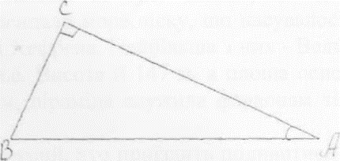
Картка 1
Дано:
АВС- прямокутний трикутник, АС=Ь, А=@.
Знайти: ВС,АВ.
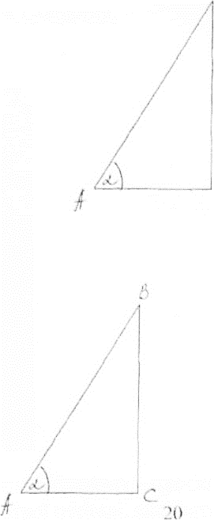
Учні розв'язують завдання за готовими малюнками на картках

Картка 2

Дано:
АВС- прямокутний трикутник, АВ=с, А=@.

Знайти:
АС,АВ

Картка З
Дано:
АВС- прямокутний трикутник ВС=а, А-@.
Знайти:
АС,АВ.
Картка 4
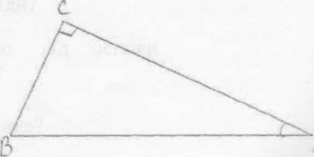
Дано:
АВС-прямокутний трикутник АВ = с, В=р. Знайти: ВС, АС.
II. Створення проблемної ситуації та мотивація навчання.

Сьогодні у нас урок - подорож.
Перша наша мандрівка відбудеться до Єгипту.
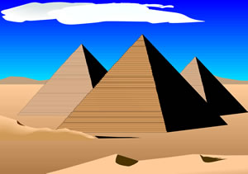
В Африці, посеред лівійської пустелі, на скелястому плоскогір'ї, що відокремлює долину життєдайного Нілу від мертвої пустелі, височать піраміди, вишикувавшись у ряд майже на сто кілометрів від Каїра до Фаюма. До наших часів збереглося близько 70 пірамід. Колись їх було більше, але деякі зруйнував всевладний плин часу, інші засипало море піску, що насувалося з пустелі. Найвідоміші піраміди - Хеопса і Хефрена. Найбільша з них - Велика піраміда Хеопса, збудована в 28 ст. до н.е. Висота її 147 м, а площа основи близько 54000 м кв., згідно з легендами, піраміда служила фараонам тією драбиною, якою вони сходили на небо.
Піраміди - одне із чудес світу. Кожний, хто приїздить подивитися на них, мріє піднятися на вершину піраміди. Зрозуміло, що турист обере найкоротший шлях до вершини.
- Скажіть, будь-ласка, для цього потрібно підніматися гранню чи ребром піраміди?
- Яка фігура є передньою гранню піраміди?
- Що є найкоротшою відстанню від основи рівнобедреного трикутника до вершини?
- Чим є цей перпендикуляр для трикутника?
- Чим ще є висота, опущена на основу рівнобедреного трикутника?

III. Формування вмінь та навичок.

Розв'яжемо задачу. За скільки часу турист підніметься на вершину піраміди Хеопса, якщо він рухається зі швидкістю 0,5 км/год? (На дошку вивішується креслення до задачі і складається план розв'язування).
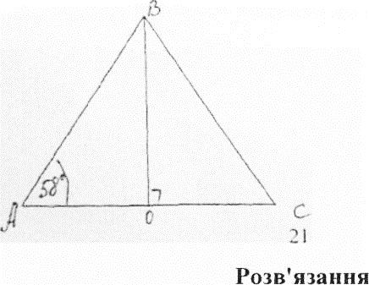

- Знаючи площу основи піраміди (квадрата), шукаємо сторону основи піраміди (основу рівнобедреного трикутника).
- Знаходимо довжину шляху туриста. І
- З'ясовуємо, як перетворити знайдену швидкість у метри за хвилину.
- АС =754000=232(м)
АО=116м
- BO = AO tg58°=l 16 tg58°=186(M)
- T=S/V, S= 168 (m), V=0.5 км\год = 8 м\хв.
T= 186/8 = 23 хв.
Відповідь: 23 хв.

Історична довідка.

З пірамідою Хеопса пов'язане ім'я давньогрецького вченого Фалеса (бл. 625-547рр. до н. е.), який побував у Єгипті. За переказами, Фалес за наказом Єгипетського фараона Амазіса виміряв висоту піраміди Хеопса. Ясного сонячного дня він накреслив навколо себе коло, радіус якого дорівнював його росту. Коли кінець тіні Фалеса впав на це коло, тобто коли довжина тіні дорівнювала зросту | Фалеса, він швидко попрямував до того місця на землі, де закінчувалася тінь від вершини піраміди, і поклав там камінь. Фалес справедливо вважав, що в цей час тінь від піраміди дорівнює висоті самої піраміди. Додавши до довжини тіні половину довжини основи, Фалес знайшов висоту піраміди.
Тепер перенесемося подумки до іншої країни світу - Італії.
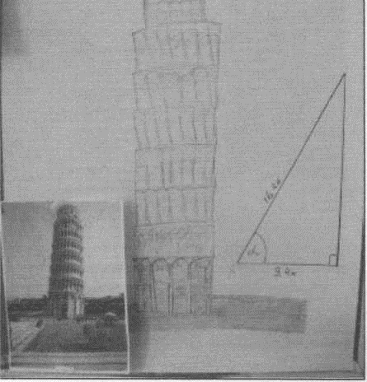
На цій вежі проводив свої досліди італійський фізик, механік, астроном і математик Галілео Галілей (1564-1642). А ще вона відома тим, що з кожним роком все більше нахиляється до землі.
Кожний предмет має центр має, і, нахилившись, він упаде тоді, коли перпендикуляр, проведений із центра мас до площини основи предмета, вийде за межі основи (демонструється модель, за допомогою якої на уроці фізики з'ясовується цей факт).
Давайте з'ясуємо, при якому куті нахилу вежі вона мала б упасти, якщо діаметр основи вежі 18,8 м, а відстань від центра мас вежі до центра її основи дорівнює 16,4 м. (На дошку вивіщується креслення до задачі і складається план розв'язування).

Розв'язання

cos @=9.4/16.4 = 0,5732;
@ = 55°
Відповідь: 55°

Слідуюча наша подорож до острова Фарос.
Тепер перенесемося до Александр?! - столиці держави перших Птоломеїв. Тут, на острові Фарос, було побудовано маяк. Відкрите вогнище з дров, що запалювали вночі на найвищій терасі маяка, було видно на відстані 50-60 км. Простояв маяк 1500 років.
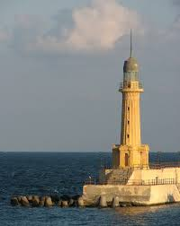

Найвищу круглу терасу маяка, відкриту з усіх боків, де вночі запалювали велике вогнище, оточувала пірамідальна вежа, увінчана бронзовою статуєю покровителя морів Посейдона, заввишки 8 м.'
Знайдіть висоту Александрійского маяка, якщо з однієї точки маяк видно під кутом 23°, а коли віддалитись від маяка ще на 500 м, то його видно під кутом 11°. (На дошку вивіщується креслення до задачі і складається план розв’язування)
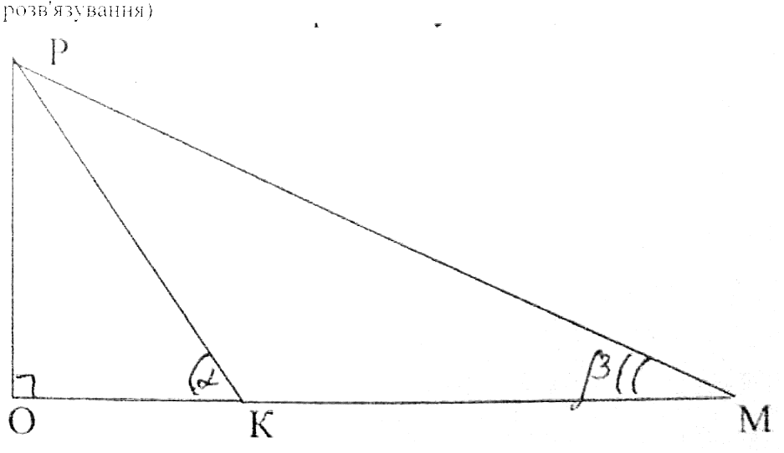

Розв'язання
OK = OPctga
ОМ = OPctgp
KM = ОМ - OK = OPctgp - OPctga = OP(ctgp-ctga) OP = KM/(ctgp-ctga) = 5OO/(ctgl 1° - ctg23°) = 180 m. Відповідь: 180 м.
На завершення подорожі перенесемося подумки до давньої Індії. Помилуємося природою, відпочинемо біля води і розглянемо індуську задачу про лотос. Давньоіндійскі задачі і правила часто подавалися у віршах. Ось одна з таких задач.
(На дошку вивішується ілюстрація до задачі)
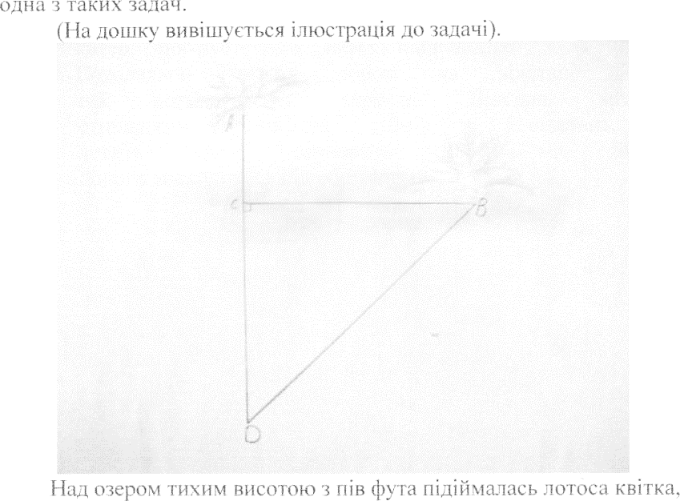
Над озером тихим висотою з пів фута підіймалась лотоса квітка,
Яка росла одинока. Та вітер скаженим поривом відніс її вбік. І не стало видно квітки над водою.
Знайшов же її тільки рибалка ранньою весною
В двох футах від місця, де вона росла.
І так, пропоную я вам запитання:
Яка в цьому місці на озері води глибина?
Розв'язання
CD=x, AD=BD,
BD=x+0,5
BD²=CB² + CD²,
${\left(x+0,5\right)}^{2}=2^{2}+x^{2}$
x²+x+0.25=4+x²
x=3,75.
Відповідь 3,75 фута
IV. Підсумок.
Учні, що працювали над тим, щоб подорожі були цікавими і корисними отримують по 11 балів. Індивідуальні завдання перевірю на перерві.
V. Домашнє завдання.
Я сподіваюсь, що подорож вам сподобалася. Хочу запропонувати вам удома відчути себе в ролі військових на навчаннях і розв’язати дві задачі.

- Із пункту А вийшов крейсер зі швидкістю 36 км/год. Через 2 години крейсер одержав наказ змінити курс на 90градусів . Одночасно з пункту А для зустрічі з крейсером вийшов катер зі швидкістю 54 км/год. Під яким кутом до початкового напряму крейсера повинен іти катер, щоб зустрітися з ним найшвидше?
- Паралельно прямій дорозі на відстані 500м від неї розташувалися стрільці. Відстань між крайніми стрільцями дорівнює 120 м, відстань на яку летить куля , становить 2800м. яка ділянка дороги знаходиться під обстрілом?

